Lucas Toshio de Castro Uyekita - F07089-1

Gabriel Batista Matos - T96615-9

Lucas Bernardo da Silva - N51432-9

Kevin de Moura Cardoso - N5327F-8

Matheus de Souza Almeida - N51058-7

Projeto estrutura do Programa

**Estrutura do Usuário ao programa.**

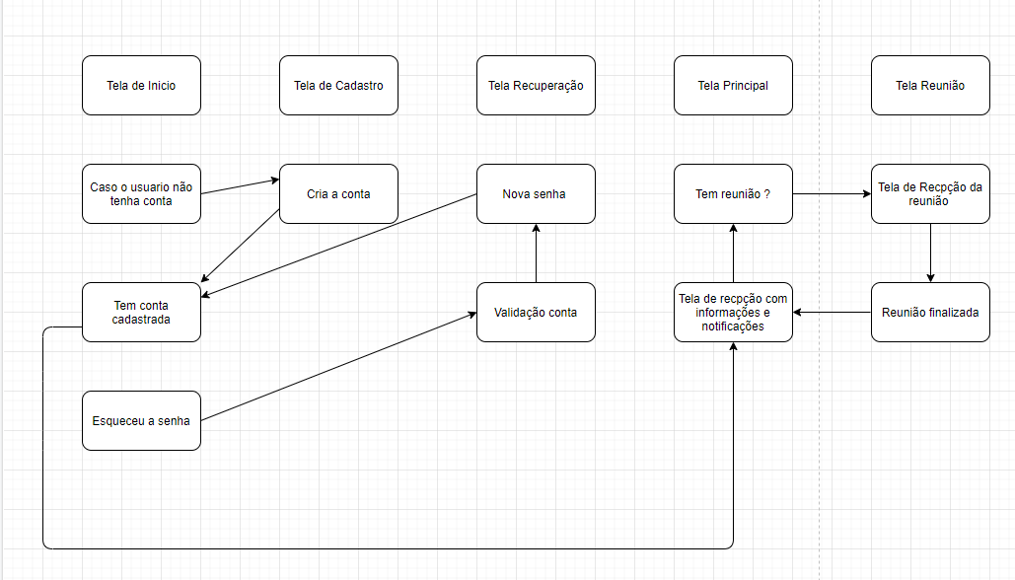

**Mapa de requisições e inserções**

